ИП Белышев Ю.М.
пер. Бокуна, 32 (р-он ул. Куйбышева)
Моб. +7978 7048708, +79787048707,+79787413203, (+73652) 542673
http://baykal-crimea.ru/ baykal-simf@ukr.net 01 01.2021

Плиты еврозабора армированы арматурой Ø 5-6мм Длина - 2000 см Высота еврозабора от 1м (2 элемента) до 2,5м (5 элементов) Высота - 50 см
Толщина - 4,5 см
Цены указаны из расчета на 4 плиты забора+столб
Рельеф «Кирпич в рамке №1 Рельеф «Фагот» Рельеф «Луганский камень»
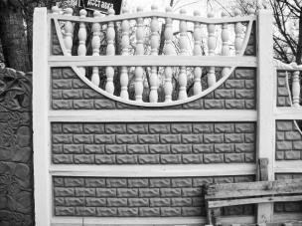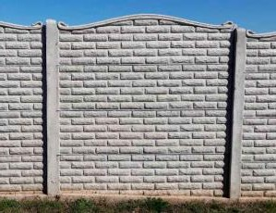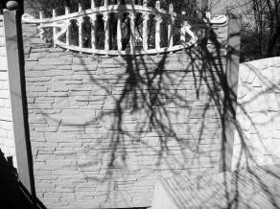
450 руб
480 руб

480 руб
450 руб
480руб

Цена 2520 руб (за 1 пролет) | Цена 2520 руб | Цена 2520 руб
Рельеф «Бут в кирпиче» | Рельеф «Хмель» | Рельеф «Гладкий кирпич»
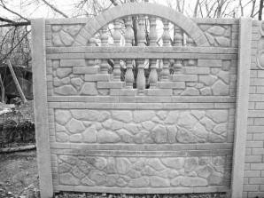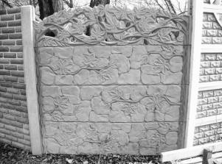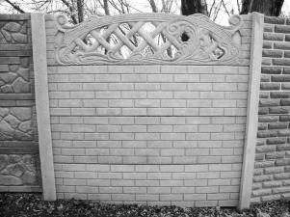

480 руб

480 руб

495 руб

Цена 2520руб Цена 2520 руб Цена 2580 руб

Рельеф « Шоколадка» Рельеф «Кирпич в рамке №2» Рельеф «Песчанник»
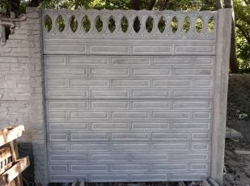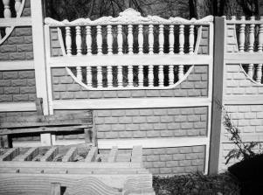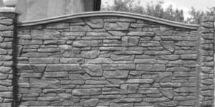

495 руб

480 руб

480 руб

Цена 2580 руб Цена 2520 руб Цена 2760 руб

Рельеф «Верх универсальный» Рельеф «Кирпич в рамке №3» Рельеф «Фантазия»
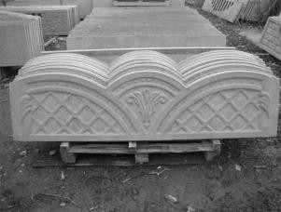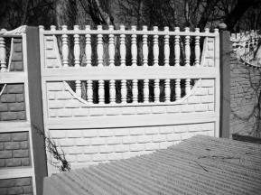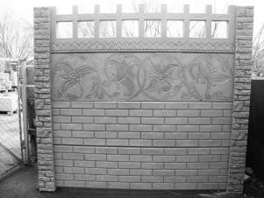

480 руб
450 руб
480 руб

480 руб

495 руб

Цена 480 руб Цена 2520 руб Цена 2830 руб.

Рельеф «Плетенка» Козырек «Чешуйка» 400 руб
Цена и вес гладких столбов:
на 3 плиты – 540 руб / 73 кг
на 4 плиты – 600 руб / 88 кг
на 5 плит – 880 руб / 103 кг

Цена и вес угловых гладких
столбов:
на 3 плиты – 640 руб / 73 кг
на 4 плиты – 750 руб / 88 кг
на 5 плит – 950 руб / 103 кг
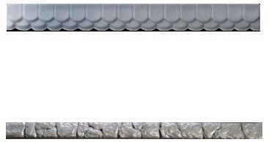

Столб фигурный луганский и гладкий кирпич
850 руб

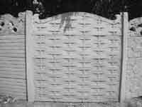Цена 2520 руб Наконечник на столб 90 руб
на 5

480 руб

Тротуарная плитка
“Ковер - гжель”  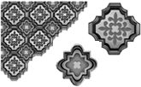  Размер: 21,0х21,0; 29,5х29,5 см Толщина: 4,5 см  22 шт/кв.м  Цена: серая и красная – 570руб  серая – 540руб |  | “Квадрат ”Песчаник“  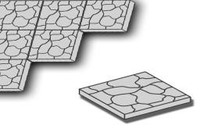  Размер: 30,0х30,0 см Толщина: 3 см  11 шт/кв.м  Цена: серый – 430 руб |  | “Квадрат ”Песчаник“  Размер: 30,0х30,0 см Толщина: 4 см  11 шт/кв.м  Цена: серый – 540 руб
“Квадрат ”Шоколадка“  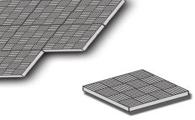  Размер: 30,0х30,0 см Толщина: 3 см  11 шт/кв.м  Цена: серый –430 руб | “Квадрат ”Кирпичик“  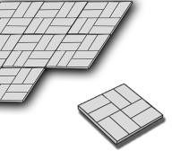  Размер: 40,0х40,0 см Толщина: 5 см  6,25 шт/кв.м  Цена: серый – 580 руб |  | “Квадрат в шестигранниках”  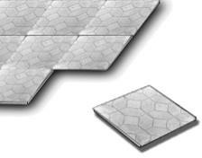  Размер: 50,0х50,0 см Толщина: 5 см  4 шт/кв.м  Цена: серый – 660 руб  1 шт. – 165 руб |  | Плита тротуарная гладкая  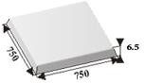  Размер: 75,0х75,0 см Толщина: 6,5 см  Площадь 1 шт.: 0,56м2 Цвет - серый  Цена за 1 шт:550 руб

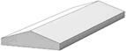
Бетонные изделия
Козырек столбовой (квадратный)  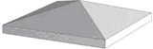  Размер 39 х 39 Цена 160 руб  49 х 49 250 руб  60 х 60 400 руб |  |  | Козыр  Размер | ек заборный  №1 50 х 18  №2 39 х 27  №3 39 х 35 | Цена 90 руб  110 руб  130 руб | Кол виноградный  Размер 8х8х240 Цена 270 руб  Евростолб 10*11*2500-370 р.
Бордюрный камень  Размер 50х20х4,5  100*22*8 | Цена 95руб  250 руб. | Цвет | серый серый |  | Желоб водосток тротуарный  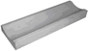  Размер 35х16х6,5 Цена 80 руб |  | Цвет серый

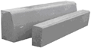
Клумбы и Урны
Клумба треугольник  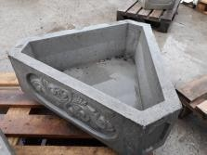  3500 руб 57*20*13 | Клумба шестигранник  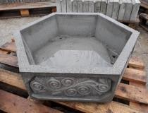  4100 руб 42*20 | Клумба квадрат  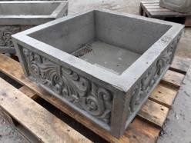  3500 руб 60*60*20
Клумба прямоугольник  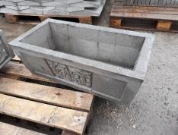  3500 руб 72*37*25 | Урна  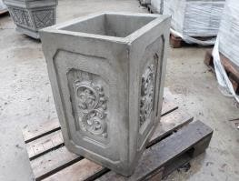  3500 руб 54*40*33 | Клумба высокая  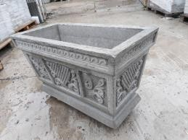  4800 руб 86*50*46

